Мастер-класс «Изготовление снежинки»
Цель: научить изготавливать из пергаментной бумаги украшение для помещения – Снежинку.
Задачи: предложить вариант изготовления снежинки, создать эмоционально-положительный настрой на творческую работу, развить творческие способности участников мастер-класса.
Зима - это одно из замечательных времён года. Может потому, что я родилась зимой, а может потому, что зимой происходят разные чудеса.
Зимой мы больше начинаем ценить домашний уют, тепло. Чаще собираемся с родными и друзьями дома, у новогодней ёлки со снежными фигурами Деда Мороза и Снегурочки. И только зимой мы все можем любоваться снегом. Когда-то мы в детстве, а теперь наши дети, внуки могут покататься по снегу на санках с горки, плюхнуться в сугроб пушистого снега. И только зимой мы можем любоваться, когда с неба падают снежинки.
Очень люблю рассматривать снежинки. Природа изготавливает настоящее чудо, ни одна снежинка не повторяется. Это доказано наукой!
Можно снежинками долго любоваться, а можно их сделать своими руками в кругу семьи, детей, коллег, друзей и украсить свой уютный дом, офис, группу в детском саду…
Предлагаю вам мастер-класс «Изготовление снежинки»
Для изготовления снежинки нам понадобится: белая пергаментная бумага, клей ПВА (именно такой), ножницы, зубочистки, термопистолет и клеевые палочки
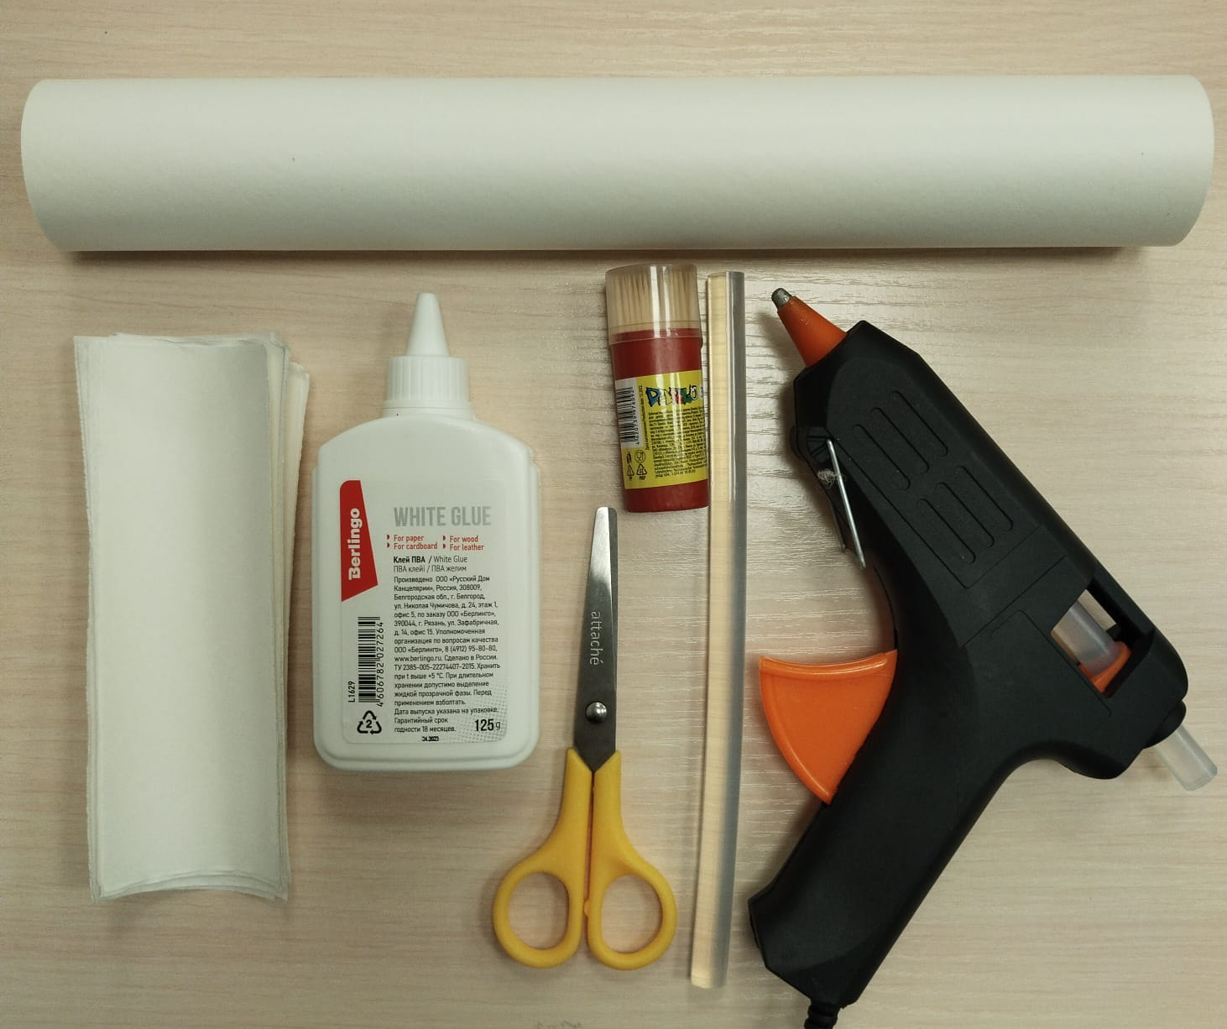
Сначала нарезаем полосками белую пергаментную бумагу, заранее замеренную высоту полоски (у меня - это 6 см), складываем длину полоски пополам, разрезаем. На одну снежинку нам понадобится 12 полосок (уже разрезанных). Полоски не рассоединяем, ножницами надрезаем по высоте чуть больше половины, по всей длине полоски. Если вам, не удобно разрезать толщину бумаги из 12 полосок, то можете разделить пополам или на 3 части.
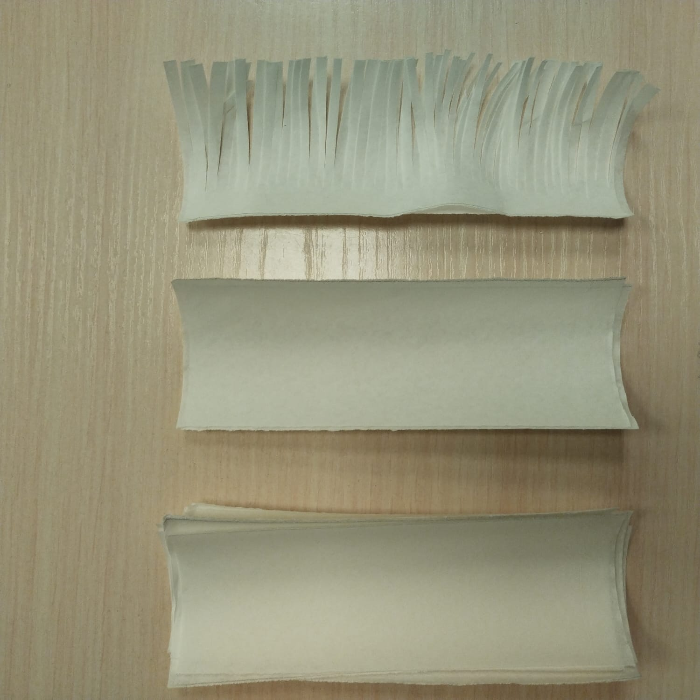
Надрезанные полоски рассоединяем. Наносим клей ПВА на не надрезанный участок бумаги, а на уголок прикладываем по косой зубочистку.
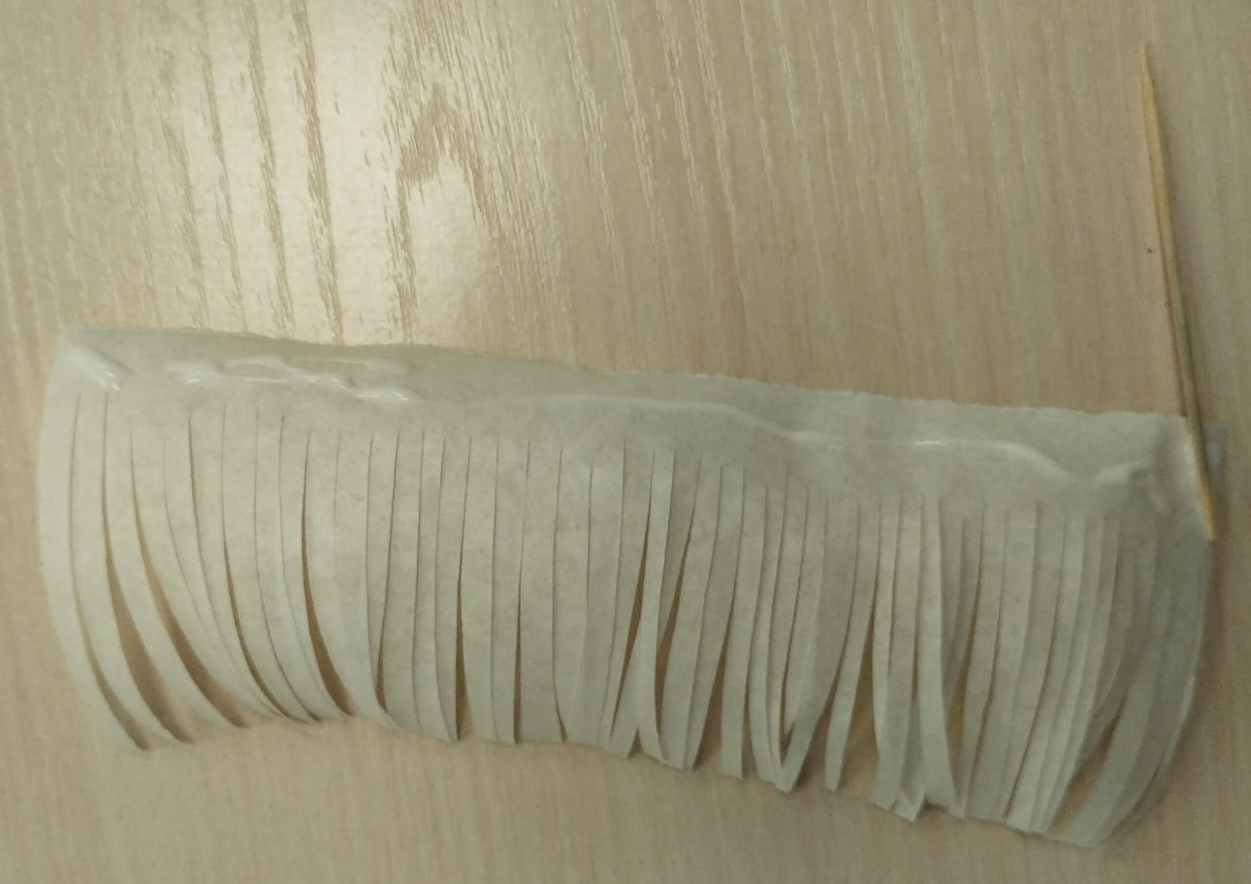
На зубочистку накручиваем надрезанную полоску бумаги до конца.
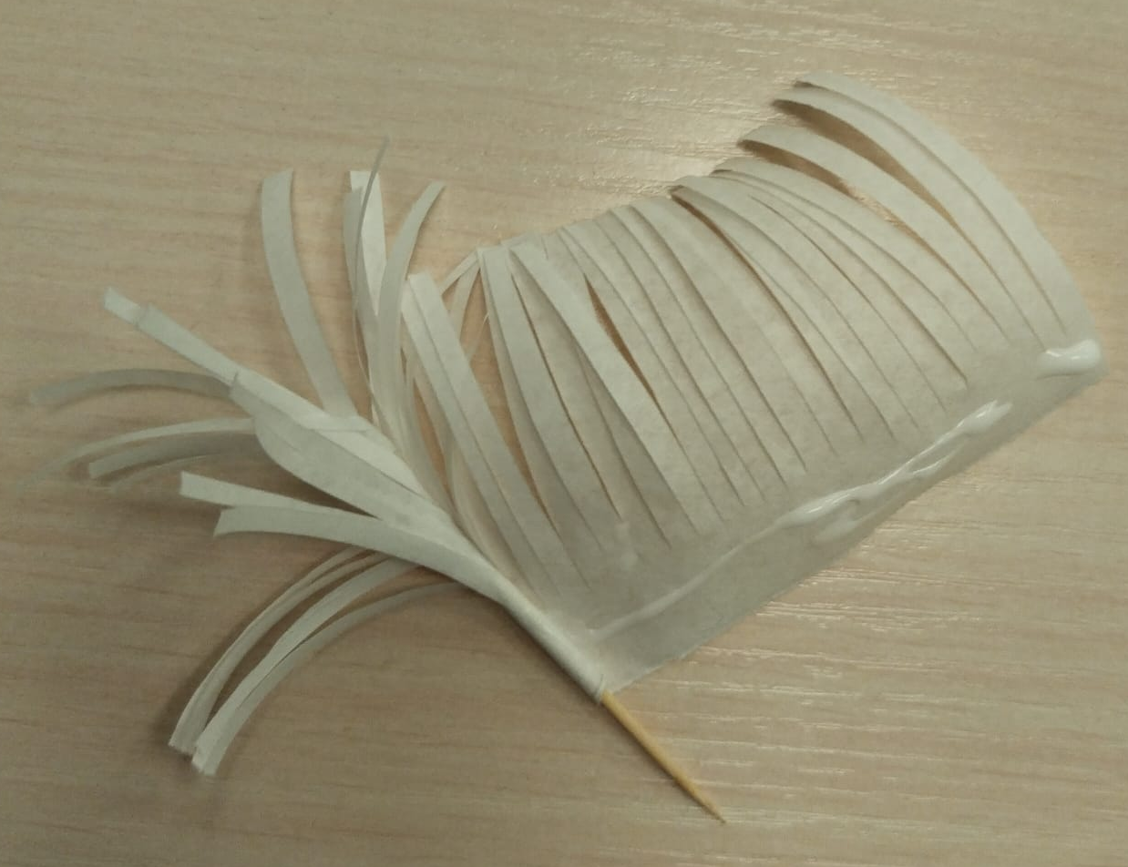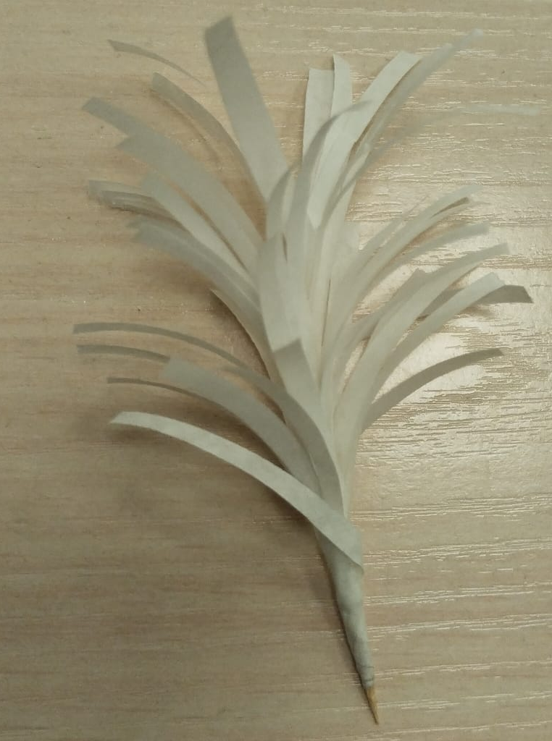

Наше изделие похоже на пёрышко.
Для нашей снежинки нам понадобится 12 таких пёрышек. Для более красивого вида снежинки, кончики у пёрышек можно подкрутить ножницами.
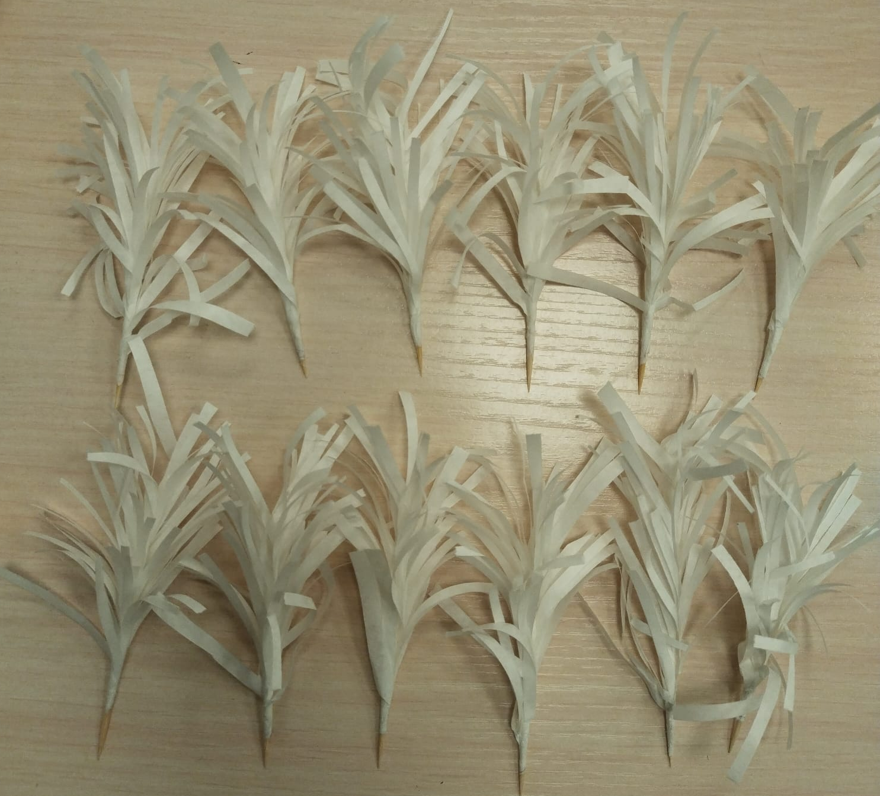
Так как снежинки круглые, наши пёрышки (сначала 6 шт) размещаем по кругу.
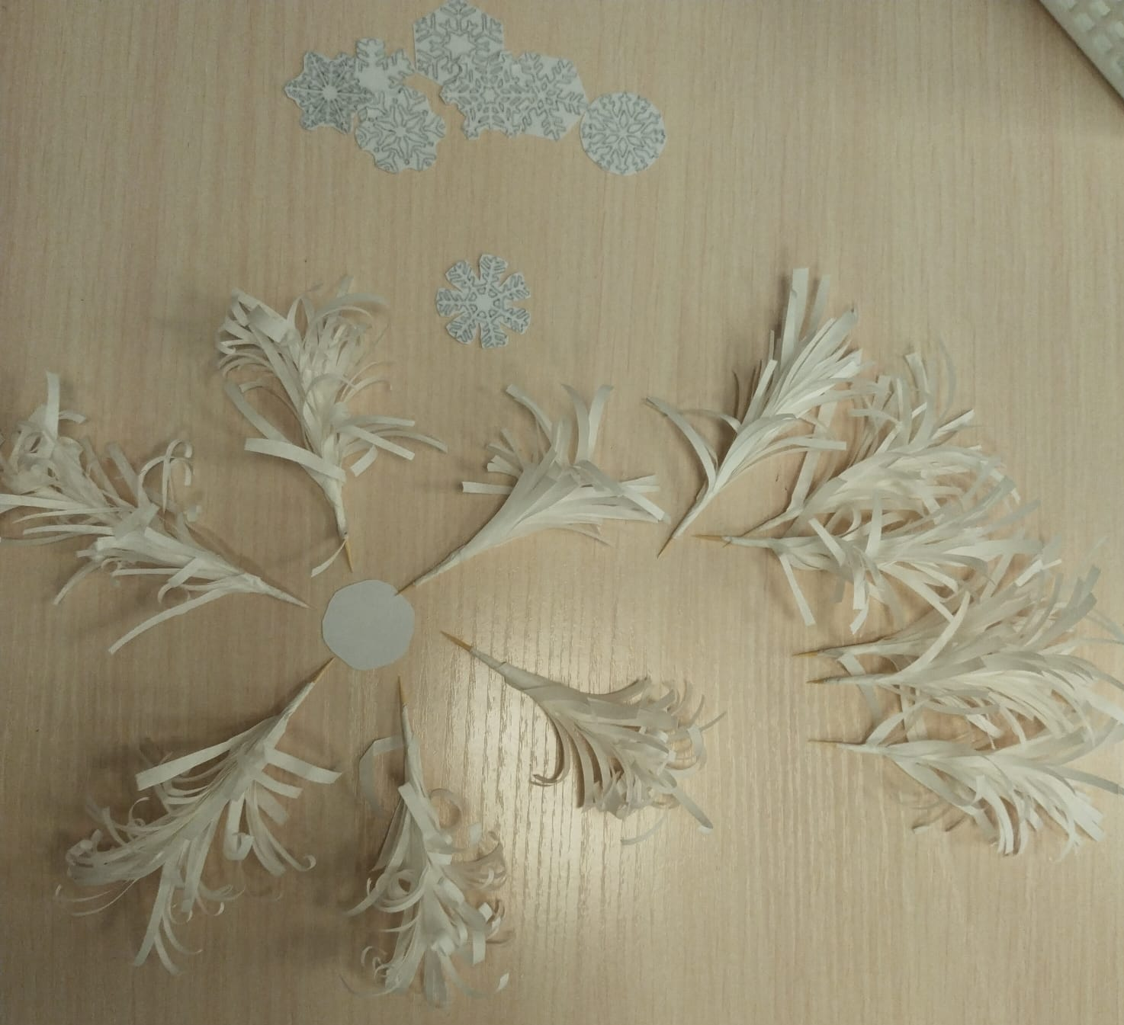
Для серединки можно использовать любой материал. Мы использовали маленький белый кружок заламинированой бумаги с изображением снежинки. На серединку наносим клей, и на клей накладываем 6 пёрышек.
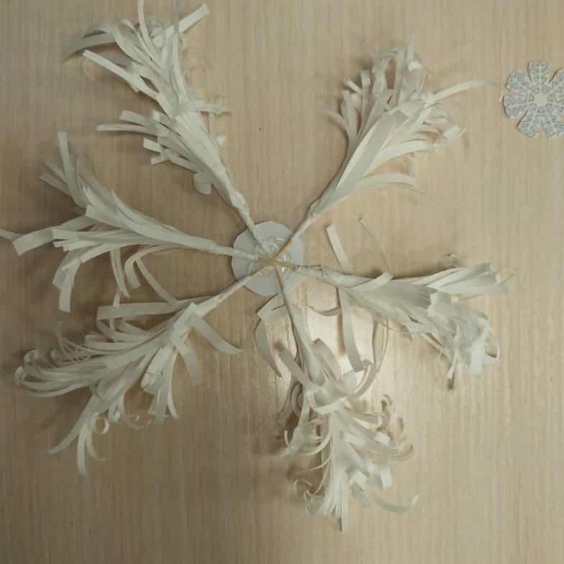
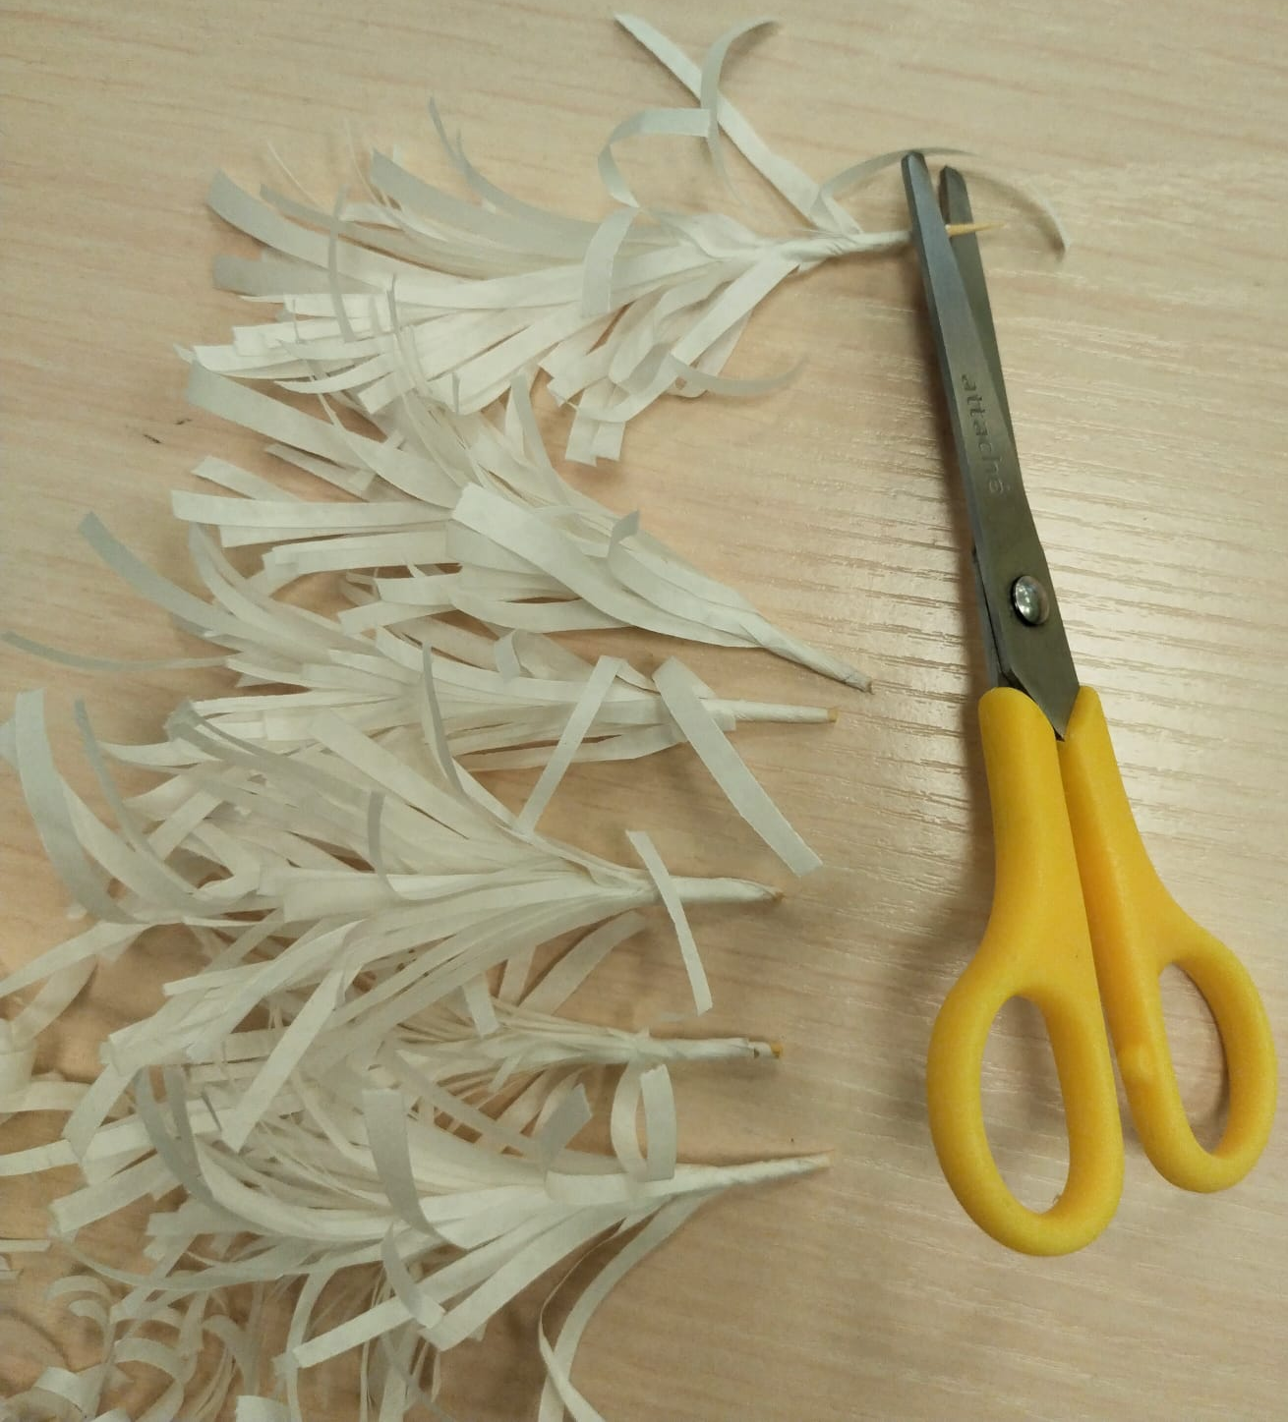
У других 6 пёрышек отрезаем острые кончики зубочисток. Наносим клей на уже приклеенные перышки. Обрезанные пёрышки прикладываем на клей между уже наклеенными.

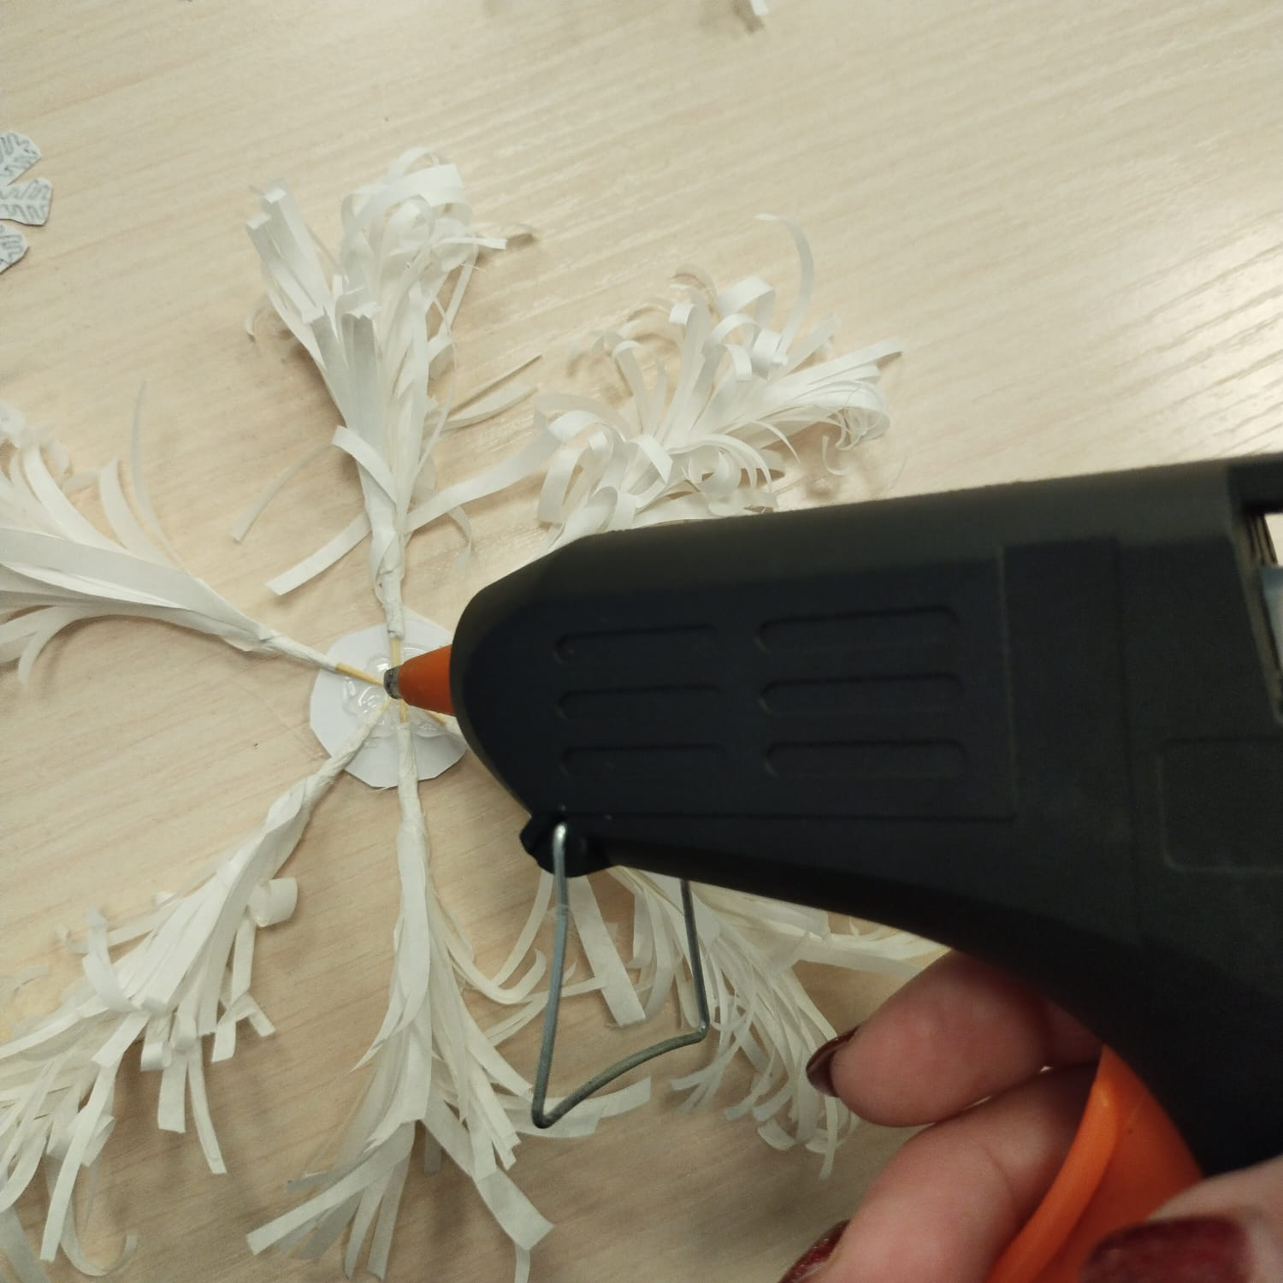
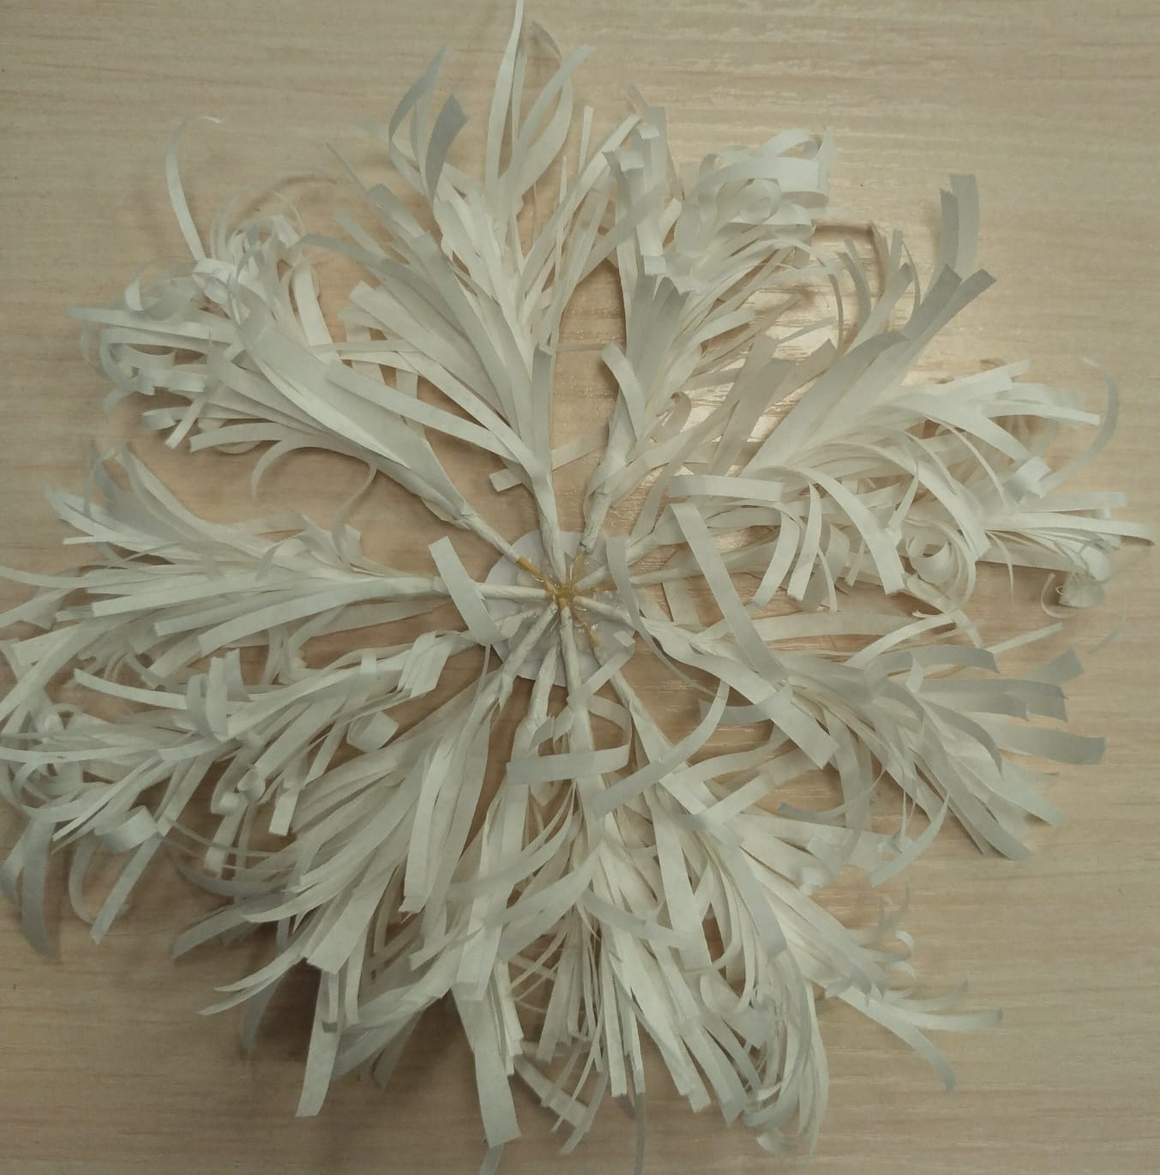
Сверху приклеиваем снежинку.
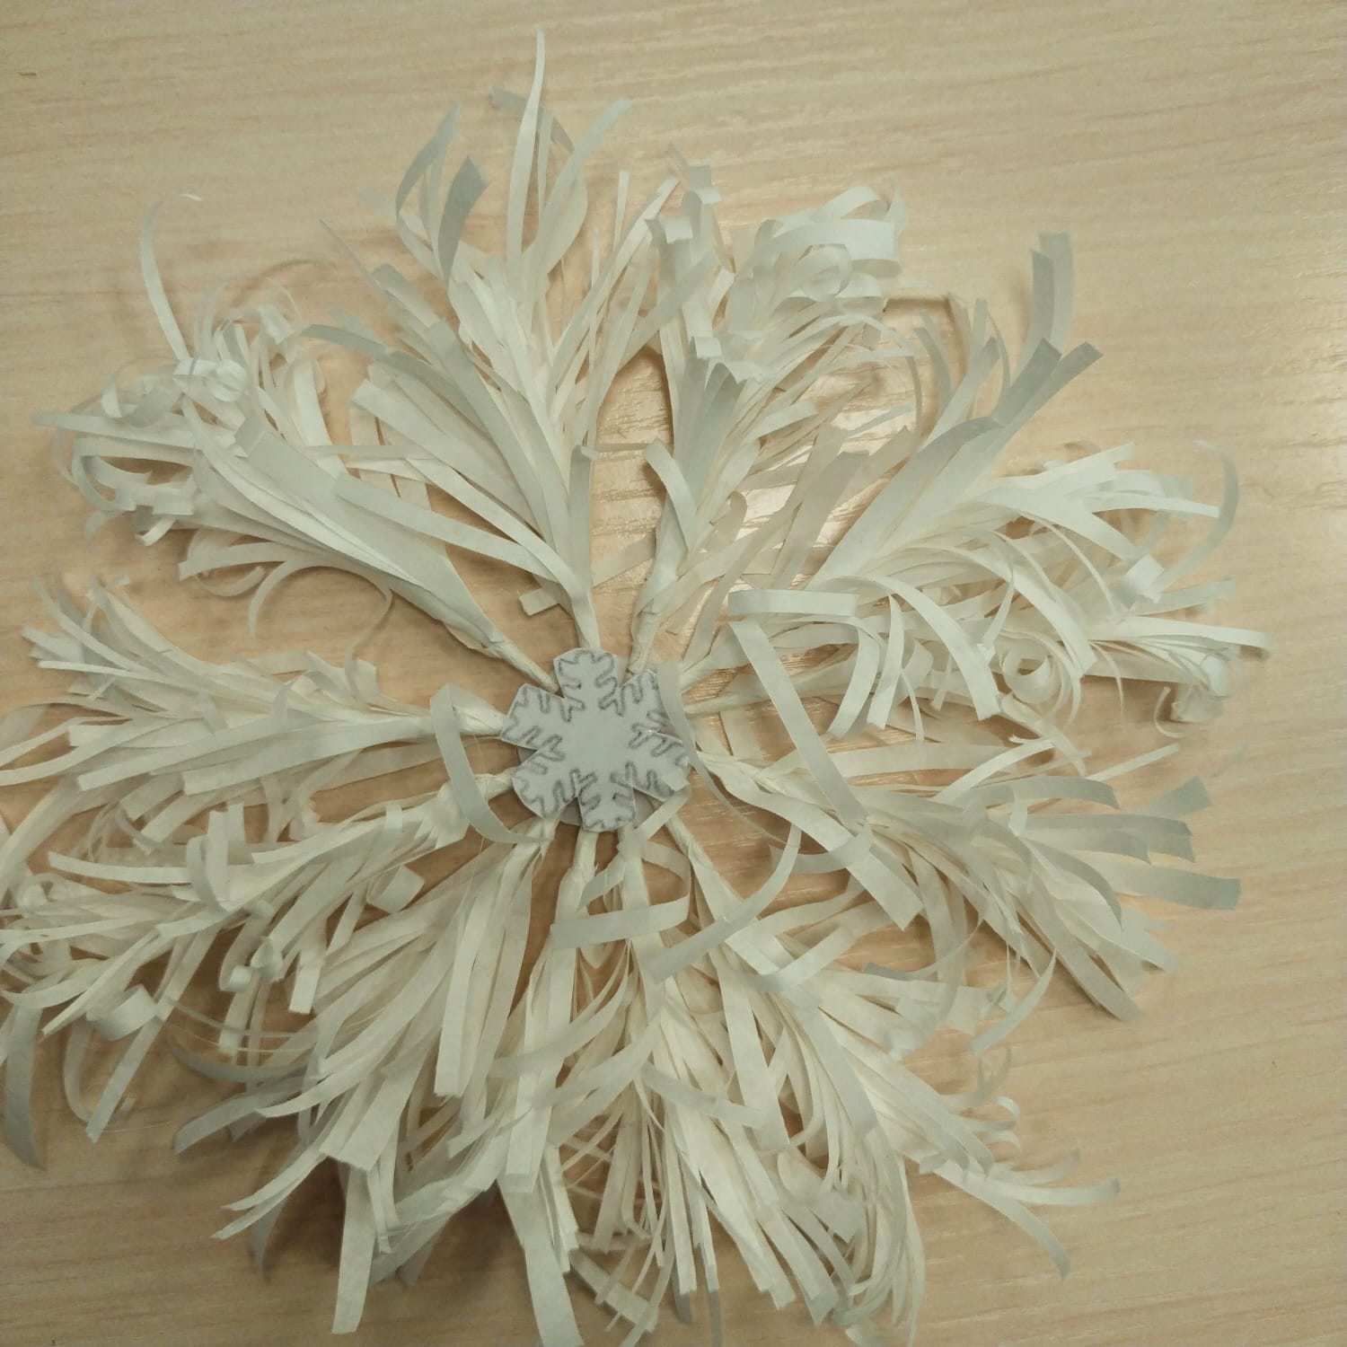
Можно серединку украсить снежинкой из фольги.
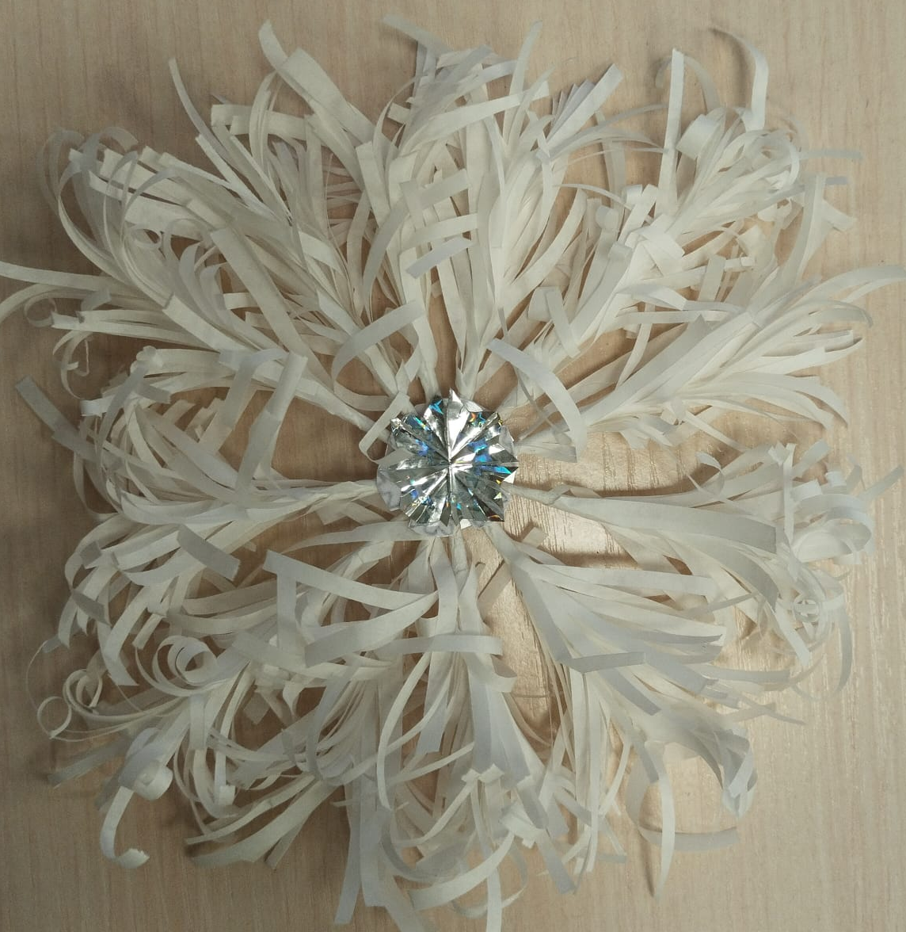
Снежинка готова!
Надеюсь, украсив своё помещение такими оригинальными снежинками, вы вновь поверите в чудо!
Спасибо за внимание.

